Устройства и щиты вводно-распределительные

Устройства и щиты вводно-распределительные (ВРУ, ВРЩ) для жилых и общественных зданий предназначены для приема, распределения и учета электроэнергии напряжением 380/220 В в сетях трехфазного переменного тока частотой 50 Гц в четырехпроводных и пятипроводных сетях с системами заземления TN-C, TN-C-S, TN-S для защиты линий при коротких замыканиях и перегрузках, а также для редких оперативных включений и выключений.

Условное обозначение ВРУ

ВРУ – Вводно-распределительное устройство

Обозначение | Описание
ВРУ-2СК-В | Общее количество панелей в составе ВРУ:  2 – две, 3 – три, 4 – четыре
ВРУ-2СК-В | Фирма изготовитель
ВРУ-2СК-В | Тип панели: В – вводная, Р – распределительная, АВР – панели ВРУ с автоматическим вводом резерва (АВР), УР – учетно-распределительная

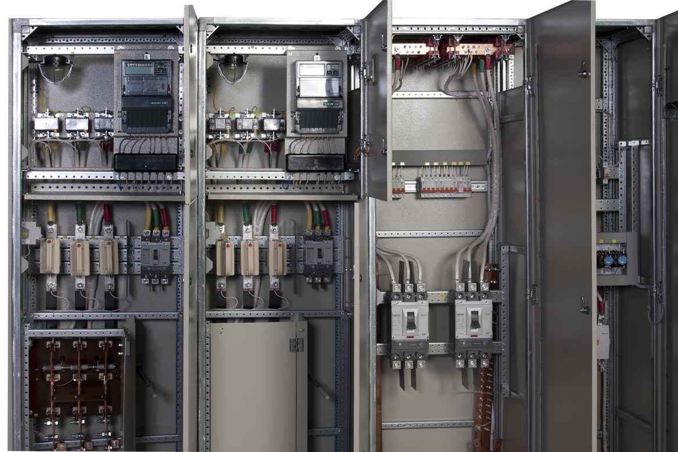

Конструктивные решения
Вводно-распределительные устройства и щиты по назначению разделяются на:
- Вводные панели для ввода, контроля и учета электроэнергии. Приборы блока контроля (амперметры и вольтметры) располагаются на двери вводной панели. Вводные панели, при наличии блока учета, могут иметь отсек с дверцами для размещения блоков коммерческого учета электроэнергии. Дверцы запираются на ключ и имеют элементы для их опломбирования. Отсеки рассчитаны на размещение одного или двух блоков учета, каждый из которых включает счетчик, испытательную коробку и трансформаторы тока (если счетчики трансформаторного включения);
- Панели ввода резерва защищают электроприемники при пропадании одной из фаз, снижения напряжения, неправильного чередования фаз. Для обеспечения работы электроприемников I категории и электроприемников особой I категории надежности панели ввода резерва имеют блок автоматического включения резервного питания (далее АВР), содержащий аппаратуру контроля и управления пусковыми коммутационными аппаратами блока ввода, к которым присоединяются взаиморезервируемые питающие сети. В качестве третьего независимого источника питания для особой группы электроприемников и в качестве второго независимого источника питания для остальных электроприемников I категории могут быть использованы местные электростанции, дизель-электрическая станция (ДЭС), электростанции энергосистем (в частности, шины генераторного напряжения), специальные агрегаты бесперебойного питания, аккумуляторные батареи и т.п.;
- Панели для распределения электроэнергии по цепям трехфазных и однофазных потребителей и защиты их от перегрузок токов короткого замыкания

Технические данные

Конструктивное исполнение | шкафное (шкаф),  многошкафное (щит)
Исполнение по способу установки | напольное; навесное
Номинальный режим работы | продолжительный
Номинальный ток аппаратов ввода, А | от 50 до 630
Номинальный ток аппаратов распределительных  цепей, А | от 10 до 400
Предельная коммутационная способность аппаратов  распределения, А | 1,5
Номинальный ударный ток к.з. для блоков ввода и | 10 (шкафное исполнение)
сборных шин, кА (не более) | 20 (щитовое исполнение)
Степень защиты оболочек | IP31 (IP00 со стороны  днища), IP44, IP54
Габаритные размеры, мм (не более) | 2000х800 (1200)х600
Габаритные размеры, мм (не более) | (напольное исполнение)
Средняя наработка на отказ, час (не менее) | 9000
Средний срок службы, лет | 20

